V Межрайонная детско-взрослая общепредметная научно-практическая конференция
«ПРИЛЕНЬЕ: традиции и современность – 2023», псвящённая памяти миссионера, учёного и педагога свт. Иннокентия (Вениаминова)

«Настольный теннис - это интересно и полезно!»
Социальный проект

Авторы работы: Мартынов Владислав, 5 класс
Чапчиков Дмитрий, 4 класс
МКОУ Дальнезакорская СОШ,
Жигаловский район
Руководитель: Сидорова Елена Николаевна,
учитель истории
Иркутская обл., Жигаловский р-н
с. Дальняя Закора, ул. Школьная, 4
email: elena_sidorova_1967@inbox.ru
контакт. тел. 8(904)1410480

2023 г.
ВВЕДЕНИЕ
Настольный теннис относится к тем видам спорта, которыми можно заниматься, начиная с самого раннего детства и вплоть до глубокой старости. Место настольного тенниса в системе физического воспитания обуславливается, прежде всего, доступностью игры: невелика стоимость инвентаря и оборудования, легко найти место для установки стола, отличается простотой правил и т.п.
В нашей школе все дети очень любят заниматься спортом. И мы всегда на переменах играем в настольный теннис. Играя в теннис, мы заметили, что девочки не играют, а просто стоят и наблюдают за игрой. Оказалось, что они не умеют играть. И мне захотелось научить их этой интересной игре. На помощь я позвал своего друга Диму.
Цель нашей работы: научить девочек играть в теннис.
Задачи:
1) провести анкетирование, с целью выявления потребности;
2) изучить литературу по игре в теннис;
3) организовать обучение девочек;
4) провести соревнование.
Гипотеза проекта: мы предположили, что абсолютно все могут играть в теннис, без исключения.
Обоснование проекта.
Тема нашего проекта актуальна, т.к. настольный теннис не требует большого пространства, подготовки и дорогостоящего инвентаря. Поэтому он доступен каждому желающему. Поставив перед собой цель, мы постараемся научить девочек игре в теннис. Когда мы помогаем другим, мы помогаем самим себе.
План реализации проекта:
- Изучение литературы и интернет-источников
- Опрос обучающихся
- Обработка результатов
- Обучение желающих
- Показ и разучивание упражнений
- Проведение соревнований
- Подведение итогов

«Игра в настольный теннис по праву может называться универсальным средством, снижающим усталость, напряжение. Рекомендуется игра даже людям, страдающим нарушением дыхания, с повреждениями опорно-двигательного аппарата. Слежение за полетом мяча — прекрасная гимнастика для глаз, игра в настольный теннис — гимнастика для психики: во время игры на счет вы переживаете целую гамму различных эмоций — восторг, вдохновение, счастье, разочарование, растерянность, страх, подавленность».

Ожидаемые результаты и социальный эффект
- девочки научаться играть в теннис и в дальнейшем смогут участвовать в районных соревнованиях;
- стремление наших учениц к здоровому образу жизни, физическому мастерству;
- формирование чувства сплочённости, взаимопомощи в работе над одним общим делом.

I. Теоретическая часть
Теннис – как вид спорта
Те́ннис — вид спорта, в котором соперничают либо два игрока («одиночная игра»), либо две команды, состоящие из двух игроков («парная игра»).
Цель игры: при помощи ракетки отправлять мяч на сторону соперника так, чтобы тот не смог его отразить, не более чем после первого падения мяча на игровом поле на половине соперника.
«Игры с маленьким мячом, который с помощью приспособлений типа ракетки перебивался через сетку, были известны ещё в античную эпоху в Древней Греции и Древнем Риме. В средние века и в новое время в Европе имели распространение игры, которые можно рассматривать в качестве ближайших предшественников тенниса. Это, прежде всего, английские "филд-теннис", "корт-теннис", а также игры "лонг-пом" и "курт-пом", культивируемые преимущественно во Франции, Испании и Италии.
Слово "ракетка" было заимствовано из арабского слова "rakhat" что дословно переводится как - ладонь. В древних источниках имеются описания игр в "мяч" при помощи ладони или закрепленной на руке кожаной накладки. В более поздних записях уже встречается описание спортивного инвентаря частично напоминающего современную теннисную ракетку. Существует немало описаний конструкций тогдашних ракеток, в основном изготовленных из дерева с использованием струн сделанных из жил животных».
Правила игры
Игроки (команды) находятся по разные стороны сетки. Один из них является подающим и вводит мяч в игру, производит подачу. Второй игрок — принимающий подачу. Задача игроков — направлять мяч ударами ракетки на сторону соперника, попадая при этом мячом в границы теннисного стола. Игрок должен успеть в свою очередь ударить по мячу, пока тот не коснулся стола более одного раза. Возможно, также ударить по мячу, не дожидаясь его падения на корт — сыграть с лёта. Игрок, допустивший ошибку, проигрывает розыгрыш, а его соперник набирает очко.
9 причин играть в теннис
1. Теннис развивает мышление. Нужно принимать решение максимально быстро, мыслить на несколько шагов вперед, предугадывать действия соперника, разрабатывать тактику и стратегию всей игры.
2. Теннис наименее травмоопасен. Если не размяться и не разогреться перед игрой, то вас могут ожидать неприятные последствия (растяжения связок, ушибы и ссадины)
3. Теннис увлекает. Многие любители тенниса только к концу игры или тренировки понимают насколько они устали. Они даже не замечают, какие нагрузки получают на теннисном корте. А все потому, что теннис очень сильно увлекает.
4. Теннис развивает силу воли и выносливость. В теннисе вы играете с соперником. Если вы устали, то отдохнуть до окончания матча и тренировки, не получится. Поэтому, стиснув зубы, вам придется бороться до последнего. В профессиональном теннисе существуют примеры, когда соперники боролись за выигрыш несколько дней с небольшими перерывами.
5. Теннис доступен для каждого. Для игры в теннис можно использовать любой стол, разделив его книгами. Мячи и ракетки купить в любом магазине.
6. Теннис – это зрелищность. На турнирах и тренировках эмоции ничем не уступают эмоциям во время футбольного или хоккейного матча. Чувство выигранного мяча доставляет не меньше удовольствия, чем гол в футболе. А зрителям интересно наблюдать за всем, что происходит на теннисном столе.
7. В теннисе не нужна команда. Для того чтобы поиграть в теннис, не нужно собирать целые команды. Вам достаточно найти только одного партнера, который живет или работает рядом.
8. В теннис можно играть в любое время года. Теннисом можно заниматься круглый год. Летом – на воздухе под лучами солнышка. Зимой – в зале на столе.
9. Теннис – это общение. Люди, с которыми вы играете, являются абсолютно разными. Но очень часто это люди с активной жизненной позицией, с которыми приятно не только играть в теннис, но и просто общаться.

II. Практическая часть
Анкетирование
Чтобы узнать, если необходимость в нашей работе, мы провели анкетирование среди девочек. Задали им три вопроса:
- нравится ли тебе настольный теннис?
- умеешь ли ты играть в теннис?
- ты хочешь научиться играть в теннис?
В опросе приняли участие 17 человек – учащиеся 3, 4, 5, 6 классов.

В результате анкетирования мы выяснили, что 76 % опрашиваемых ответили, что хотят научиться играть в теннис. Опрос показал, что есть необходимость в нашей работе: девочкам надо помочь научится играть в теннис.
Я сам очень увлекаюсь этим видом спорта. Играть научился уже во 1 классе. С первого дня мне очень понравилась эта игра, так как она развивает ловкость и умение быстро принимать решения. У нас в школе в рекреации стоит теннисный стол, и дети на переменах играют в теннис.
Продолжая работу над проектом, мы изучили литературу про теннис – как вид спорта. Узнали историю игры, какие лучше выбирать мячи и ракетки, правила игры. И какую пользу несёт данная спортивная игра.
Практическая часть проекта
Чтобы выполнить практическую часть нашего проекта, т.е. научить девочек играть в теннис, мы определили время для тренировок. Всех желающих – 6 человек - разделили на две группы.
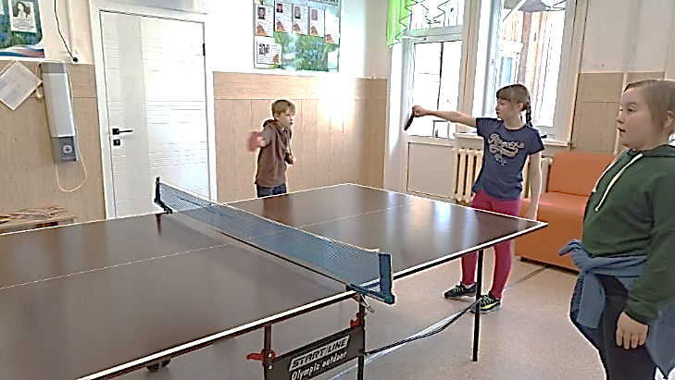
На первом занятии мы показали структуру ракетки и познакомили наших учениц с правилами игры, показали, как правильно играть, держать ракетку. Демонстрация упражнений помогала им правильно освоить технику этой спортивной игры. Для закрепления материала мы предложили девочкам памятку с упражнениями, чтобы наши советы помогали им освоить технику игры в настольный теннис.
Совместно с нашим руководителем мы стали проводить занятия, где девочки учились приёмам игры в теннис. Мы разделили девочек на 2 группы (3-4 класс и 5-6 класс) и занятия начались. Если у них не получалось, то мы снова показывали как надо принимать мяч или держать ракетку.
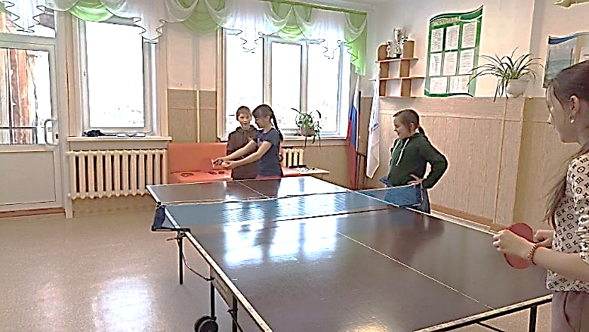
Тренировки продолжались в течение 2 и 3 четвертей. Четыре наши ученицы постоянно посещали занятия и в полной мере освоили игру в теннис. Для подведения итогов нашей работы мы запланировали провести соревнования среди девочек в рамках соревнований по плану школьного спортивного клуба «Сибирь».

На 7 апреля мы назначили день соревнований. Судить теннисные поединки мы пригласили старшеклассников. Наши ученицы Сукасян София, Скумс Дарья, Бузикова Ангелина показали хороший результат. Сукасян Софию рекомендовали на районные соревнования.

Результаты проекта
В ходе работы над проектом мы выполнили все поставленные задачи и добились ожидаемого результата. Наше предположение подтвердилось, научиться играть в теннис могут все желающие. Только надо постоянно тренироваться.
В ходе нашей работы над проектом, мы опросили девочек с 3 по 6 класс и сделали вывод, что многих интересует настольный теннис: кто-то мечтает им заняться, а кто-то уже занимается. Для желающих научиться играть в теннис мы организовали обучение, провели соревнования.
Результаты работы по проекту превзошли наши ожидания. Наши ученицы проявили огромный интерес к настольному теннису и упорство во время обучения.
По нашему мнению, теннисом могут заниматься абсолютно все люди. Теннис не может навредить. Он напротив, прибавляет здоровье, закаливает характер и знакомит с новыми друзьями!
И сами получили удовлетворение от работы над проектом, т.к. сделали хорошее дело.

Интернет источники:

1. http://tennis-kharkov.narod.ru/raket/32.htm#1 статья Ангелевич, А. Е. «Первые ракетки» о спортсменах-теннисистах (дата обращения 05.12.2022 г.)
2.https://www.studmed.ru/view/barchukova-gv-uchis-igrat-v-nastolnyy-tennis samouchitel_5409617fd80.html статья Барчуковой Г. В. «Настольный теннис» (дата обращения 15.12.2022 г., 16.02.2023 г.)
3. http://rustt.ru/ Российский портал о настольном теннисе

Приложение

Памятка начинающему игроку

1. Подбрасывайте мяч правой или девой рукой, а потом ловите одной или обеими руками. Движение выполняется от плеча. Рука при этом должна быть выпрямленной и находится на уровне груди или пояса.
2. Бросайте мяч в стену. Как только он отскочит от поверхности, старайтесь поймать его на уровне плеча или груди. Делайте разворот на 360 и представляйте, что в вашей руке находится теннисная ракетка. С помощью этого упражнения можно сымитировать подачу с правой стороны.
3. Возьмите ракетку, и расположите параллельно полу. На середину положите мяч, и старайтесь не дать ему скатиться и упасть на пол. Когда начнёт получаться, усложните упражнение: выполняйте его во время ходьбы.
4. с помощью ракетки набивайте шарик вверх или отбивайте его о пол. Вам нужно понять, как мяч ведёт себя при ударе, как двигается, с какой силой нужно ударять, чтобы задать нужную скорость движения и т.д. Потом переходите к чеканке – быстро бейте по мячу ракеткой, чтобы он отскакивал вверх и приземлялся на ракетку, пока что мяч находится в воздухе.
5. Сложите одну сторону стола вверх, чтобы она встала как стенка. На ней можно отлично потренировать удары и подачи. Так вы научитесь двигаться во время игры, чтобы успешно отбивать и боковые мячи

Памятка игроку в настольный теннис
- Подачу подавать не спеши, сначала посмотри на соперника, оцени, какое мест у стола занимает «противник».
- Будь внимателен.
- В процессе игры ищи слабые стороны противника.
- Запоминай, какая у противника техника выполнения накатов, подрезок и нападающих ударов.
- Следи за передвижениями противника у стола.
- Отмечай сильные/слабые подачи.
- С соперником не спорь. По всем спорным вопросам обращайся к судье.
- Помни, что любая цель достижима.
- Верь в свои силы.

https://www.studmed.ru/view/barchukova-gv-uchis-igrat-v-nastolnyy-tennis samouchitel_5409617fd80.html статья Барчуковой Г. В. «Настольный теннис»
https://www.studmed.ru/view/barchukova-gv-uchis-igrat-v-nastolnyy-tennis samouchitel_5409617fd80.html статья Барчуковой Г. В. «Настольный теннис»
https://kopilkaurokov.ru/vneurochka/uroki/proiektnaia_rabota_bol_shoi_tiennis проектная работа «Большой теннис»

